实验Python连接GaussDB数据库
杨博文
202311081015
1. 实验目的
(1) 掌握使用Python连接GaussDB数据库的基本步骤，并对数据库进行各种数据操作。
(2) 弘扬抗美援朝不朽精神，勠力中华民族伟大复兴。
2. 实验环境
(1) 数据库管理系统：GaussDB。
(2) 应用程序开发环境：pycharm、psycopg2。
(3) python虚拟环境：anaconda
3. 实验内容
理解psycopg2连接GaussDB的基本步骤，使用Python语言编程实现对数据库的访问，并对数据库进行各种操作。
4. 实验数据
70年来，伟大的抗美援朝精神一直是中国人民宝贵的精神财富，激励着中华儿女不畏牺牲，砥砺奋进，创造了一个又一个人间奇迹，谱写了中华民族伟大复兴道路上振奋人心的乐章。当前，世界正处于百年未有之大变局，我们党领导的伟大斗争、伟大工程、伟大事业、伟大梦想正在如火如荼进行，改革发展稳定任务艰巨繁重，我们面临着难得的历史机遇，也面临着一系列重大风险考验。因此，发扬伟大的抗美援朝精神，对我们今天坚定信念、勠力同心实现中华民族伟大复兴，具有十分重要的时代价值。抗美援朝是人类历史上以弱胜强的最经典战争，当时的中国人民志愿军依靠为了民族存亡而殊死搏斗的精神取得伟大胜利。我国与美国的军资力量悬殊，却凭着一股对祖国热爱、对友谊邻邦关爱，凭借着中国人民不屈不挠的血性，最终取得胜利。本次实验使用抗美援朝战争武器装备数据库weapons，主要涉及weapon表，weapon包括weapon_id，武器类型(weapon_type)，中国人民志愿军每个军配备数量(num_cn)以及美国军队每个军配备数量(num_usa)。
5. 实验作业
- 使用psycopg2编程，在数据库中新建数据表weapon，weapon结构如下：
属性 | 类型 | 是否为主键 | 是否外键
weapon_id | int | 是 | 否
weapon_type | varchar | 否 | 否
num_cn | int | 否 | 否
num_usa | int | 否 | 否

import psycopg2
conn=psycopg2.connect(database="finance01",user="x",password="x",host="110.41.115.206",port=8000)
cursor=conn.cursor()
sql="create table weapon(weapon_id int primary key,weapon_type varchar,num_cn int,num_usa int)"
cursor.execute(sql)
conn.commit()
print("table weapon is created by python successfully")
conn.close

这里我们直接使用python，利用conda创建虚拟环境并下载库psycopg2（conda install psycopg2），链接数据库后定义静态sql语句创建表，运行即可，结果如下。

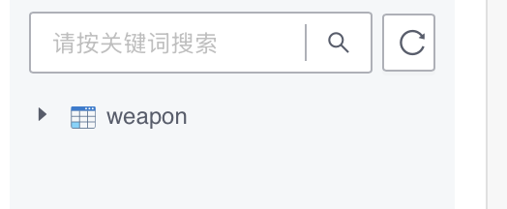

- 使用psycopg2编程，向weapon中插入如下数据：
weapon_id | weapon_type | num_cn | num_usa
1 | 火炮 | 198 | 1428
2 | 汽车 | 120 | 7000
3 | 坦克 | 0 | 430
4 | 手榴弹 | 450 | 230

import psycopg2
conn=psycopg2.connect(database="finance01",user="x",password="x",host="110.41.115.206",port=8000)
cursor=conn.cursor()
sql="insert into weapon values ('1','火炮','198','1428'),('2','汽车','120','7000'),('3','坦克','0','430'),('4','手榴弹','450','230');"
cursor.execute(sql)
conn.commit()
print("values are inserted to table by python successfully")
conn.close

同样的，我们链接数据库后定义静态sql语句进行insert，运行得到结果如下。

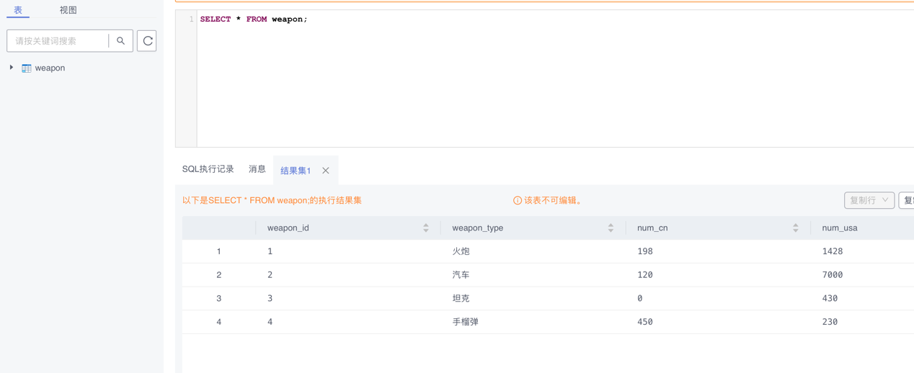

- 使用psycopg2编程，查询weapon_id为1的数据表中的记录。

import psycopg2
conn=psycopg2.connect(database="finance01",user="x",password="x",host="110.41.115.206",port=8000)
cursor=conn.cursor()
sql="select * from weapon where weapon_id=1;"
cursor.execute(sql)
print("there is/are",cursor.rowcount,"data(s) that weapon_id==1")
result=cursor.fetchall()
print(result)
print("here are all the data that weapon_id==1")
conn.close

链接服务器后定义静态sql语句查询数据，利用fetchall函数读取所有结果，输出结果如下。

- 使用psycopg2编程，查询num_cn为0的数据表中的记录。

import psycopg2
conn=psycopg2.connect(database="finance01",user="x",password="x",host="110.41.115.206",port=8000)
cursor=conn.cursor()
sql="select * from weapon where num_cn=0;"
cursor.execute(sql)
print("there is/are",cursor.rowcount,"data(s) that num_cn==0")
result=cursor.fetchall()
print(result)
print("here are all the data that num_cn==0")
conn.close

链接服务器后定义静态sql语句查询数据，利用fetchall函数读取所有结果，输出结果如下。

